* **Página de Metadados**

○**Título do trabalho no idioma principal**

Viabilidade econômica de fontes e doses de nitrogênio no cultivo do milho segunda safra em sistema de plantio direto

○**Título do trabalho no segundo idioma**

Economic analysis of source and rates nitrogen fertilization in second corn crop in no-till system

○ **Nome dos autores**

*Juliana Aparecida Souza1, Salatier Buzetti2, Adõnis Moreira3

(1)Universidade Estadual de Londrina, Rodovia Celso Garcia Cid, s/n, Londrina, Estado do Paraná, Brasil. E-mail: julianasouzaagro@yahoo.com.br; (2)Universidade Estadual de São Paulo, Campus Ilha Solteira, Departamento de Ciência do Solo, Ilha Solteira, Estado de São Paulo, Brasil. E-mail: sbuzetti@agr.feis.unesp.br; (3)Embrapa Soja, Rodovia Carlos João Strass acesso Orlando Amaral, s/n, Londrina, Estado do Paraná, Brasil. E-mail: adonismoreira66@gmail.com

**Autor correspondente**

* julianasouzaagro@yahoo.com.br

**Contribuição dos autores** (descrição da contribuição de cada autor para o trabalho). Juliana Aparecida Souza*: realizou os experimentos e a escrita científica;*Salatier Buzzetti: *realizou escrita científica*, Adônis Moreira: *realizou escrita científica*

○   **Fontes de financiamento**

À Fapesp (Fundação de Apoio a Pesquiso do Estado de São Paulo) pelo suporte financeiro.

**Conflito de interesses**

Não há conflito de interesses entre os autores

**RETIRADO DO EMAIL E COLADO**

**Carta de Concordância e Originalidade**

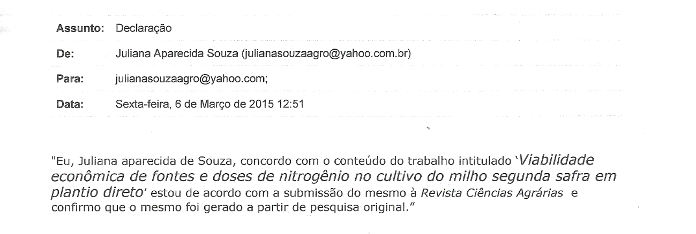

**Carta de Concordância e Originalidade**

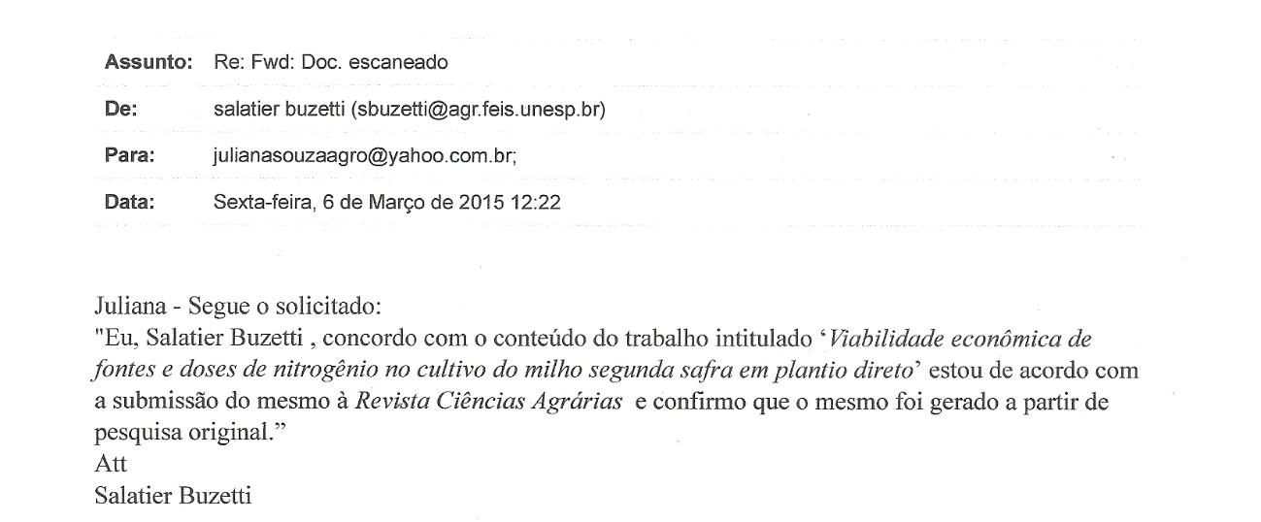

**Carta de Concordância e Originalidade**

Eu, Adônis Moreira, concordo com o conteúdo do trabalho intitulado ‘Viabilidade Econômica de fontes de nitrogênio no cultivo do milho segunda safra em plantio direto e confirmo que o mesmo foi gerado a partir de pesquisa original.

.